МБОУ ПОГРОМИНСКАЯ СОШ

СВЯЗЬ ВРЕМЕН И ПОКОЛЕНИЙ
Организация заявитель: муниципальное бюджетное общеобразовательное учреждение Погроминская средняя общеобразовательная школа
Автор проекта:объединение «Наследники Победы»
Юшина Мария
Рахматулина Земфира
Хряков Андрей
Попов Максим
Ибрагимова Карина
Номинация:«Развитие культурного и исторического наследия»

Руководитель проекта:Рахматулина Елена Рафаэльевна – педагог-психолог
Егоров Вячеслав Александрович – учитель ОБЖ
Адрес: 461100. Оренбургская область, Тоцкий район, с. Погромное, ул. Ленина, 28
Телефон: 8(35349)93444
E-mail:pogrominskaya@mail.ru

Конкурс детских социальных проектов
«Я – гражданин России»

2019-2020г.

ИНФОРМАЦИОННАЯ КАРТА ПРОЕКТА
Название проекта | СВЯЗЬ ВРЕМЕН И ПОКОЛЕНИЙ
Наименование организации | Муниципальное бюджетное общеобразовательное учреждение Погроминская средняя общеобразовательная школа
Юридический адрес | Оренбургская область, Тоцкий район, с. Погромное, д. 28
Телефон | 83534993444
Электронная почта | pogrominskaya@mail.ru
Авторы проекта | Юшина Мария  Рахматулина Земфира  Хряков Андрей  Попов Максим  Ибрагимова Карина
Руководители проекта | Рахматулина Елена Рафаэльевна  Егоров Вячеслав Александрович
Цель проекта | Увековечивание памяти трудового подвига жителей села Погромное в годы ВОВ – создание мемориальной стелы.
Полная стоимость проекта | 27640 рублей

РАЗДЕЛ I.
«АКТУАЛЬНОСТЬ И ВАЖНОСТЬ ДАННОЙ ПРОБЛЕМЫ ДЛЯ СЕЛА».
В целях подготовки к празднованию 75-летия Великой Победы над фашистской Германией, в конце мая 2019 года члены объединения «Наследники Победы» собрали актив школы для разработки плана мероприятий, посвященных этой знаменательной дате. На собрании было выдвинуто несколько проблем.



Обсуждение выдвинутых проблем проводилось на расширенном заседании Совета обучающихся. Мы проанализировали каждую проблему и решили провести социальный опрос. В опросе приняли участие учащиеся и педагоги школы, возраст которых от 11-58 лет (60 обучающихся, 30 работников школы.Всего 90 человек).
Результат социологического опроса показал:
Забвенье подвига тружеников тыла села Погромное в годы ВОВ

33% (30)- опрошенных согласились с тем, что подвиг погроминцев действительно уходит в прошлое и забывается молодым поколением;
23% (20) - составление летописи исчезнувших сел Тоцкого района;
19%(17) - обустройство родника или берега реки;
17%(16) - обновление экспозиции в школьном музее;
8% (7) - благоустройство и озеленение улиц села;
Мы сделали вывод о том, что главной и актуальной проблемой для нашего села является забвенье подвига тружеников тыла нашего села в годы ВОВ.

Мы решили, что необходимо вспомнить тех, кто приблизил Победу, работая на износ, показав пример благородства и подлинного патриотизма. Еще есть живые свидетели тех событий, есть документальные свидетельства, поэтому велика вероятность найти ответы на поставленные вопросы. Мы доказали, что данная проблема очень важна, и ее можно решить совместно с администрацией школы и села.
ПРОБЛЕМА проекта заключается в том, что молодое поколение и жители села стали забывать о великом подвиге тружеников тыла села в годы ВОВ.
В ходе работы над проектом актив школы поделили на микрогруппы:
Социологи – Ибрагимова Карина, Малютина Марина.
Журналисты – Попов Максим, Хвостова Александра.
Юристы – Юшина Мария, Чебряков Данил.
Экономисты – Рахматулина Земфира, Иванова Юля.

ЦЕЛЬ ПРОЕКТА – увековечивание памяти трудового подвига жителей села Погромное в годы ВОВ (создание мемориальной стелы и размещение стенда в школе).

ЗАДАЧИ:
- Разработка дизайна стелы
- Разработка макета стенда
- Поиск источников финансирования

АКТУАЛЬНОСТЬ ПРОЕКТА
Составляя летопись своего села, села Погромное, Тоцкого района, самым страшным периодом является период Великой Отечественной войны. Для нашего поколения это далёкое прошлое, а для людей, её переживших, это годы тяжелых испытаний. Победа, так необходимая нашей Родине, досталась дорогой ценой. С каждым годом остается все меньше и меньше живых свидетелей тех далеких военных событий Великой Отечественной. И долг нынешнего поколения всегда помнить о тех, кто в годы войны в тылу и на фронте отстояли свободу и независимость нашей Родины, успеть сказать слова благодарности всем тем, благодаря кому мы с вами живем и радуемся жизни.
Вклад жителей нашего села в победе над фашистами неизмерим. С нашего села ушло на фронт 306 человек, погибли в бою 121 человек, 4 человека погибли в плену, пропало без вести 59 человек. И только 122 человека вернулись в родное село. Но так же нельзя забывать о трудовом подвиге в тылу. В начале войны большинство населения было занято в аграрном секторе, главной их задачей было обеспечение страны и фронта продуктами сельского хозяйства. Ушедших в армию мужчин заменили женщины, старики и дети. Среди женщин и подростков развернулось движение за овладение профессиями механизаторов – трактористов, комбайнеров, машинистов и т. д. Развернулась напряженная и кипучая работа под лозунгом «Все для фронта, все для победы!» За годы войны отгружены тысячи центнеров хлеба, мяса, молока, шерсти и других продуктов сельскохозяйственного производства. Горькую чашу войны вместе с ушедшими на фронт мужьями, отцами, братьями и сыновьями делили жены и дети, оставшиеся в тылу. Они наравне с ними приближали победный час.
В далеком 1943 году жители нашего села, села Погромное Тоцкого района Оренбургской области (тогда Чкаловской области) сдали все выращенное зерно в фонд обороны, обрекая своих детей на голод. Активисты колхоза обратились к И.В. Сталину и предложили свою помощь для ускорения победы над врагом.

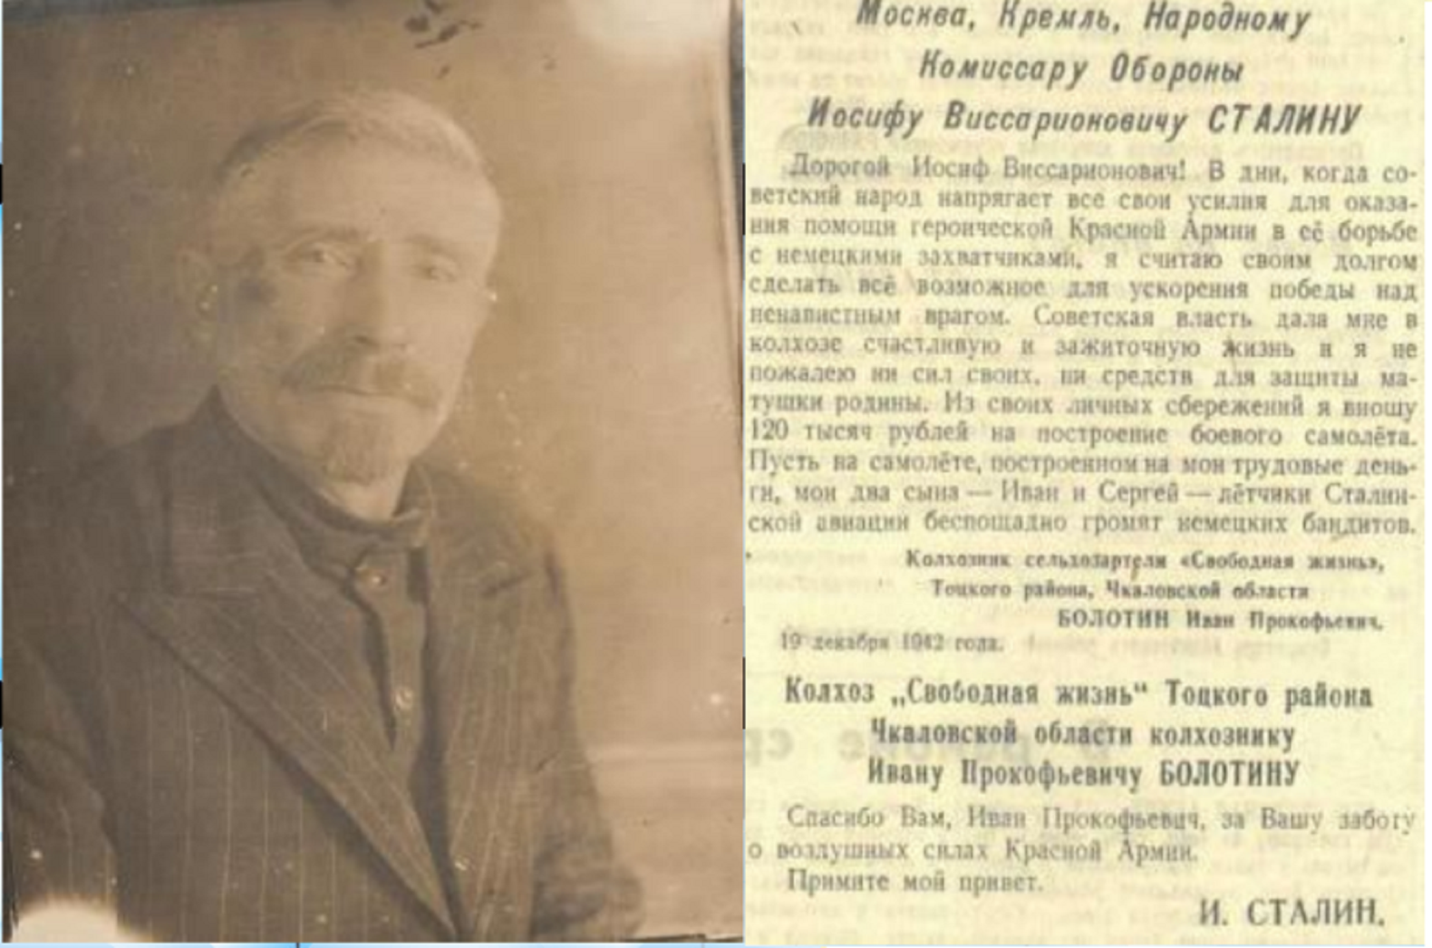
(Вышеуказанное фото предоставили нам активисты Оренбургского ОНФ)
На собранные деньги и сданное зерно (более 1 млн.руб.) были куплены двенадцать самолетов ИЛ-2. На крыльях самолетов имелась надпись «Погроминский колхозник». Тогда на имя председателя колхоза Анисимова Ивана Галактионовича пришла телеграмма из Москвы от самого И.В. Сталина.

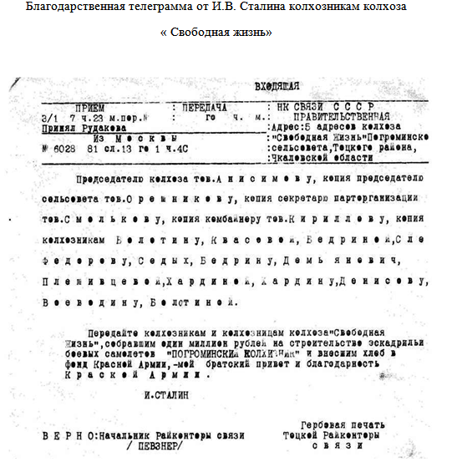

(Документы из школьного музея МБОУ Погроминкая СОШ)

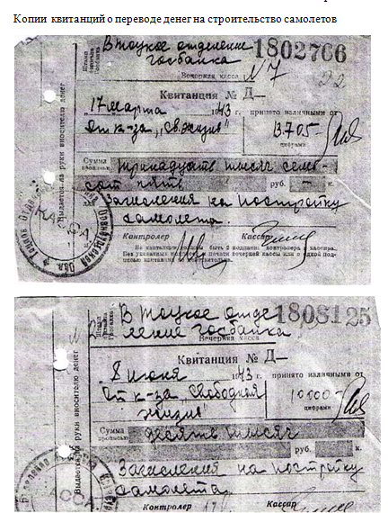
(Документы из школьного музея МБОУ Погроминкая СОШ)

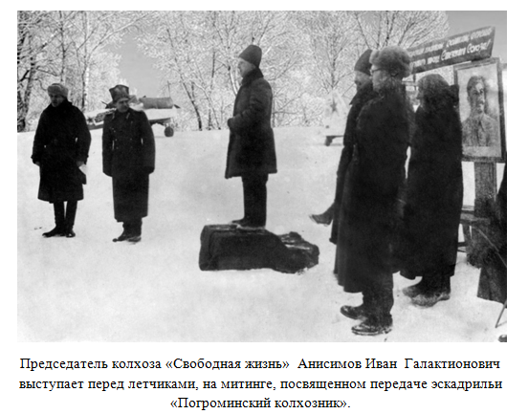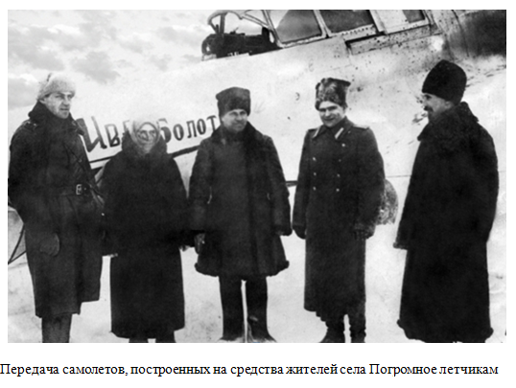
Много лет прошло с тех пор. Где и в каких сражениях участвовали наши самолеты мы не знали. А в апреле 2019 года нам удалось найти человека, который поведал судьбу самолетов «Погроминский колхозник». Жуков Валентин Денисович – ветеран Великой Отечественной войны, уроженец станицы Ханская республики Адыгея посетил наше село 20 мая 2019годачтобы выразить благодарность тем, кто отрывал от себя и своих детей последние крохи, жертвуя их во имя Победы. Валентин Денисович нам рассказал, что авиаполк, в котором находились наши самолеты, принимал участие в освобождении Белоруссии, Польши. За освобождение Варшавы полку было присвоено почетное наименование Варшавский. Затем была Германия и штурм Берлина. Летчики на самолетах «Погроминский колхозник» добивали фашизм в его логове. Эта встреча стала незабываема, как для учащихся школы, так и для жителей села.
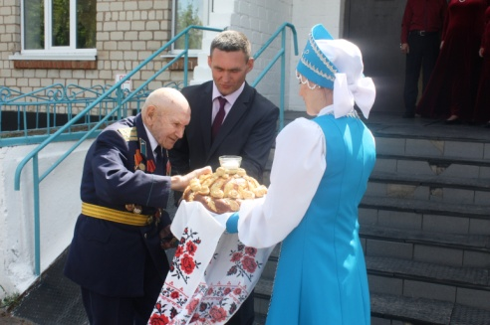
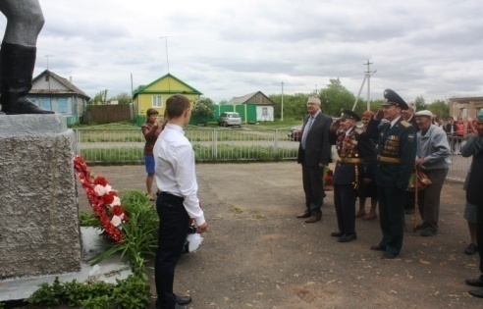
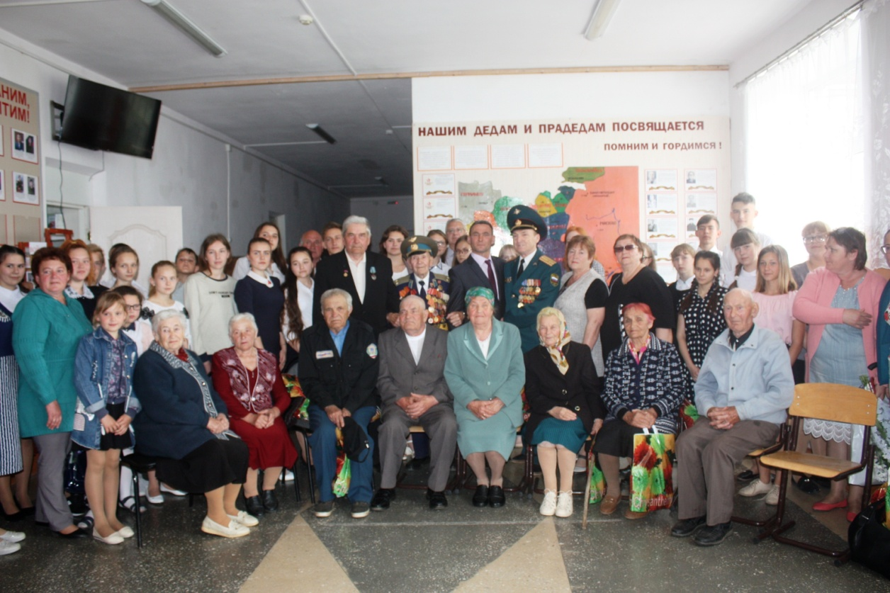
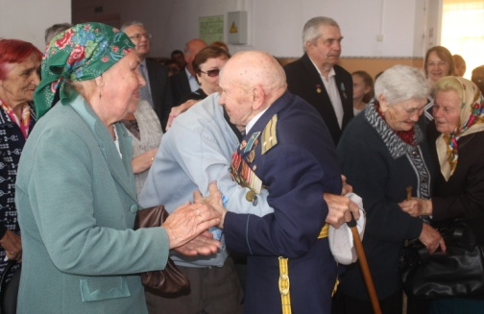


Актуальность нашего проекта заключается в том, что в процессе создания стелы, посвященной трудовому подвигу наших предков, через встречи, беседы, презентации мы попытаемся «разбудить» память сельчан о ВОВ и вовлечем в данный проект жителей села всех возрастов. Когда, если не сейчас, мы это сможем сделать. И подтолкнула нас к увековечиванию подвига наших односельчан именно встреча с Валентином Денисовичем.

ОЖИДАЕМЫЕ РЕЗУЛЬТАТЫ:
- Установка стелы, посвященной трудовому подвигу жителей нашего села на территории памятника с.Погромное;
- Размещение стенда, посвященного трудовому подвигу жителей нашего села в годы ВОВ в рекреации второго этажа здания школы;
- Укрепление связей между поколениями;
- Повышение социальной активностижителей и общественности села;
- Увеличение интереса подрастающего поколения к истории родного края.

РАЗДЕЛ II.
«СБОР И АНАЛИЗ ИНФОРМАЦИИ ПО ИЗБРАННОЙ ПРОБЛЕМЕ».
В ходе работы над проектом актив школы поделили на 4 группы. Каждая группа выполняла свою функцию.
А) НОРМАТИВНО-ПРАВОВАЯ БАЗА
ЮРИСТЫ изучили документы и составили нормативно-правовую базу проекта, которая доказывает, что наши действия законны. Документы:
-Конвенция ООН «О правах ребенка»;
- Конституция РФ;
- Закон РФ «Об образовании»;
- Закон РФ «Об увековечивании памяти погибших при защите Отечества».

КОНВЕНЦИЯ О ПРАВАХ РЕБЕНКА
Принята резолюцией 44/25 Генеральной Ассамблеи от 20 ноября 1989 года
Статья 1
Для целей настоящей Конвенции ребенком является каждое человеческое существо до достижения 18-летнего возраста, если по закону, применимому к данному ребенку, он не достигает совершеннолетия ранее.

Статья 13
Ребенок имеет право собственно выражать свое мнение; это право включает свободу искать, получать и передавать информацию и идеи любого рода, независимо от границ, в устной, письменной или печатной форме, в форме произведений искусства или с помощью других средств по выбору ребенка
Статья 14

1. Государства - участники уважают право ребенка на свободу мысли, совести и религии.

КОНСТИТУЦИЯ РОССИЙСКОЙ ФЕДЕРАЦИИ.
Статья 17
- В Российской Федерации признаются и гарантируются права и свободы человека и гражданина согласно общепризнанным принципам и нормам международного права и в соответствии с настоящей Конституцией.
- Основные права и свободы человека неотчуждаемы и принадлежат каждому от рождения.
- Осуществление прав и свобод человека и гражданина не должно нарушать права и свободы других лиц.
Статья 29
- Каждому гарантируется свобода мысли и слова.
- Никто не может быть принужден к выражению своих мнений и убеждений или отказу от них.
- Каждый имеет право свободно искать, получать, передавать, производить и распространять информацию любым законным способом.

Статья 33
Граждане РФ имеют право обращаться лично, а также направлять индивидуальные и коллективные обращения в государственные органы и органы местного самоуправления.

ФЕДЕРАЛЬНЫЙ ЗАКОН
"Об образовании в Российской Федерации" N 273-ФЗ от 29 декабря2012 года с изменениями 2016-2017 года

Статья 2. Основные понятия, используемые в настоящем Федеральном законе
1) образование - единый целенаправленный процесс воспитания и обучения, являющийся общественно значимым благом и осуществляемый в интересах человека, семьи, общества и государства, а также совокупность приобретаемых знаний, умений, навыков, ценностных установок, опыта деятельности и компетенции определенных объема и сложности в целях интеллектуального, духовно-нравственного, творческого, физического и (или) профессионального развития человека, удовлетворения его образовательных потребностей и интересов;
Статья 34.
Основные права и меры их социальной поддержки и стимулирования.
5) Обучающиеся имеют право на участие в общественных объединениях, в том числе в профессиональных союзах, созданных в соответствии с законодательством Российской Федерации, а также на создание общественных объединений обучающихся в установленном федеральным законом порядке.
Обучающимся предоставляются академические права на:
22) развитие своих творческих способностей и интересов, включая участие в конкурсах, олимпиадах, выставках, смотрах, физкультурных мероприятиях, спортивных мероприятиях, в том числе в официальных спортивных соревнованиях, и других массовых мероприятиях;

Статья 75. Дополнительное образование детей и взрослых
1. Дополнительное образование детей и взрослых направлено на формирование и развитие творческих способностей детей и взрослых, удовлетворение их индивидуальных потребностей в интеллектуальном, нравственном и физическом совершенствовании, формирование культуры здорового и безопасного образа жизни, укрепление здоровья, а также на организацию их свободного времени.

Закон РФ от 14 января 1993г. №4292-1
«Об увековечении памяти погибших при защите Отечества»
(в ред. Федеральных законов от 22.08.2004 №122-ФЗ, от 03.11.2006 № 179-ФЗ)
Статья 2.
Формы увековечения памяти погибших при защите Отечества
Основными формами увековечения памяти погибших при защите Отечества являются:
сохранение и благоустройство воинских захоронений, создание, сохранение и благоустройство других мест погребения погибших при защите Отечества, установка надгробий, памятников, стел, обелисков, других мемориальных сооружений и объектов, увековечивающих память погибших;
проведение поисковой работы, направленной на выявление неизвестных воинских захоронений и непогребенных останков, установление имен погибших и пропавших без вести при защите
Статья 12.
Финансовое и материально-техническое обеспечение мероприятий по увековечению памяти погибших при защите Отечества
Расходы на проведение мероприятий, связанных с увековечением памяти погибших при защите Отечества, в том числе на устройство отдельных территорий и объектов, исторически связанных с подвигами защитников Отечества, а также на организацию выставок и других мероприятий могут осуществляться за счет средств федерального бюджета, бюджетов субъектов Российской Федерации и местных бюджетов в соответствии с компетенцией органов государственной власти и органов местного самоуправления, установленной настоящим Законом, а также добровольных взносов и пожертвований юридических и физических лиц.

ВЫВОД:
Юристы, изучив нормативно-правовую базу проекта, сделали вывод о том, что в настоящее время в нашей стране уделяется большое внимание воспитанию патриотизма у подрастающего поколения. Разрешается установка памятников, стел, обелисков, других мемориальных сооружений и объектов, увековечивающих память о ВОВ;
Так же разрешается информировать граждан посредством средств массовой информации о самоотверженном труде в тылу в годы Великой Отечественной войны.Это закреплено в статьях изученных нами документов.Нормативно-правовая база проекта доказывает, что наши действия законны.

Б) СОЦИОЛОГИЧЕСКИЕ ИССЛЕДОВАНИЯ
СОЦИОЛОГИ провели опрос среди населения и учащихся школы. В опросе приняло участие 373 жителя села. 48 обучающихся школы (с 6-11классы), 30 работников школы, 58 родителей, 10 тружеников тыла, 25 человек, относящиеся к категории «дети войны», и 202 жителя села разного возраста.
Результаты социологического исследования среди односельчан.
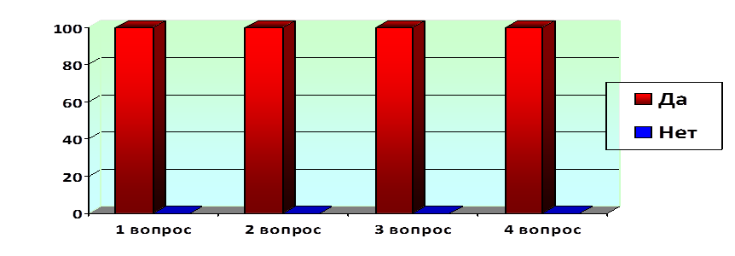
1. Считаете ли Вы, что обучающиеся нашей школы должны знать о трудовом подвиге жителей села Погромное в годы ВОВ?
2. Считаете ли Вы, что необходимо установить стелу, посвященную трудовому подвигу наших односельчан в годы ВОВ?
3. Считаете ли Вы, что труженики тыла это те люди, которыми должна гордиться школа, и о которых должны знать ученики школы, их родители и жители села?

4. Считаете ли Вы, что установка стелы (на территории памятника села) и размещение стенда в здании школы будут способствовать воспитанию патриотизма у подрастающего поколения?
Результаты социологического исследования среди учащихся.
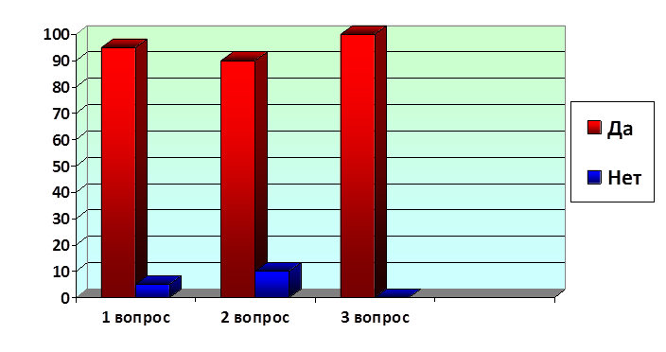
- Интересна ли вам история самолетов «Погроминский колхозник»?
- Считаете ли Вы, что труженики тыла это те люди, которыми должна гордиться школа?
3. Считаете ли вы, что необходимо установить стелу, посвященную трудовому подвигу наших односельчан в годы ВОВ?

ВЫВОД:
Анализ анкет показал, что большинство опрошенных поддерживают нашу идею. Установка стелы (на территории памятника села) и размещение стенда в здании школы будет способствовать сохранению памяти о наших односельчанах, которые вложили огромный вклад в дело Великой Победы, а также воспитывать чувство патриотизма у подрастающего поколения.

В) МАТЕРИАЛЫ СРЕДСТВ МАССОВОЙ ИНФОРМАЦИИ
Активная группа работала с материалами периодических изданий и ресурсами сети Интернет.
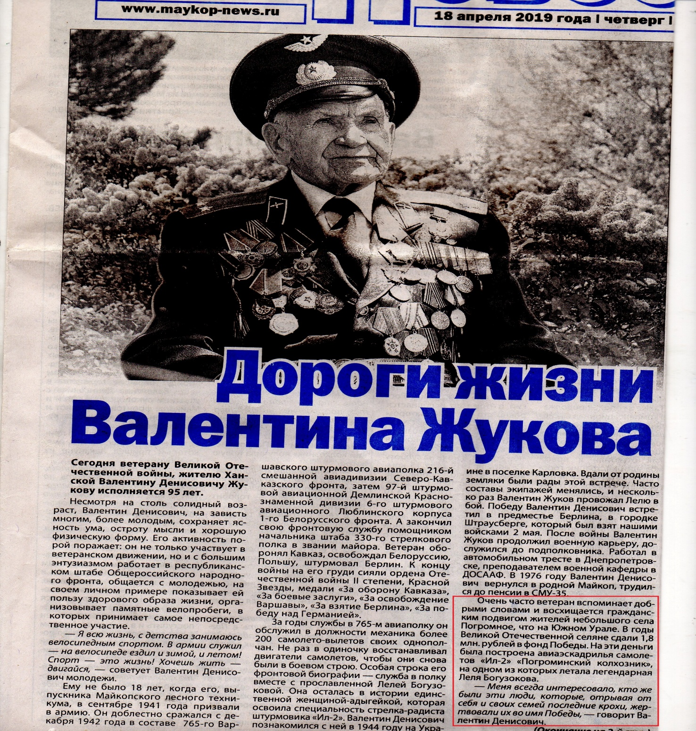
Группа нашла статью в газете «Майкопские новости» от 18.04.2019г под названием «Дорога жизни Валентина Жукова». Нас не оставили равнодушными слова из статьи «Очень часто ветеран вспоминает добрыми словами и восхищается гражданским подвигом жителей небольшого села Погромное, что на Южном Урале. В годы Великой Отечественной войны селяне сдали 1,8 млн. рублей в фонд Победы. На эти деньги была построена авиаэскадрилья самолетов «Погроминский колхозник», на одном из них летала легендарная Леля Богузокова».

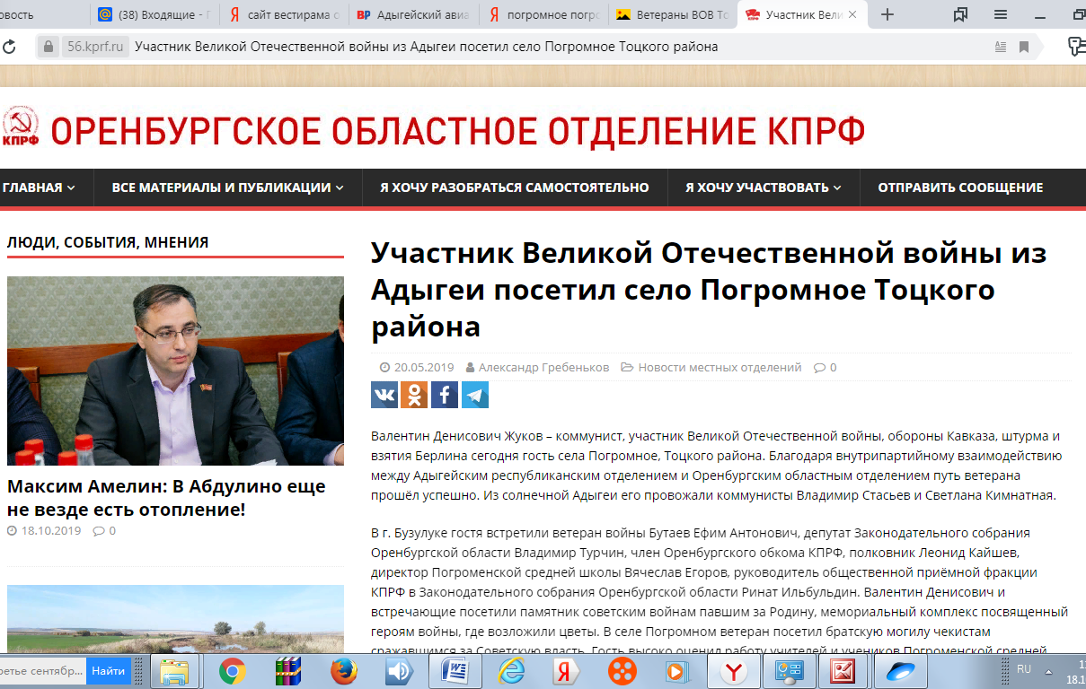
На сайте https://56.kprf.ru/ расположена статья «Участник Великой Отечественной войны из Адыгеи посетил село Погромное Тоцкого района…»;
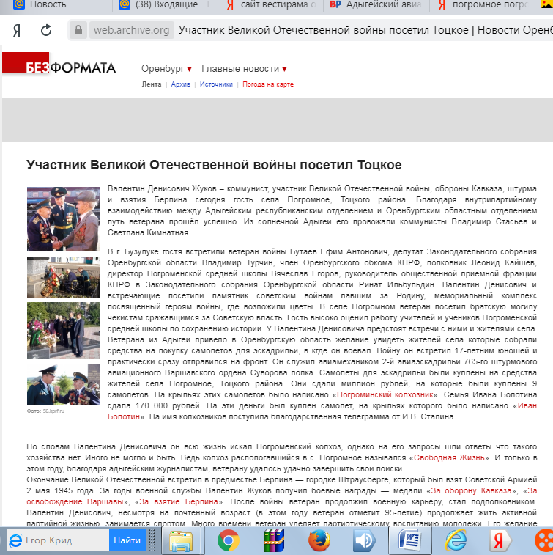

В Тоцкой районной газете «Авангард» имеется статья от 01.06.2019г «Благодарности не мешают ни годы, ни расстояния…»;
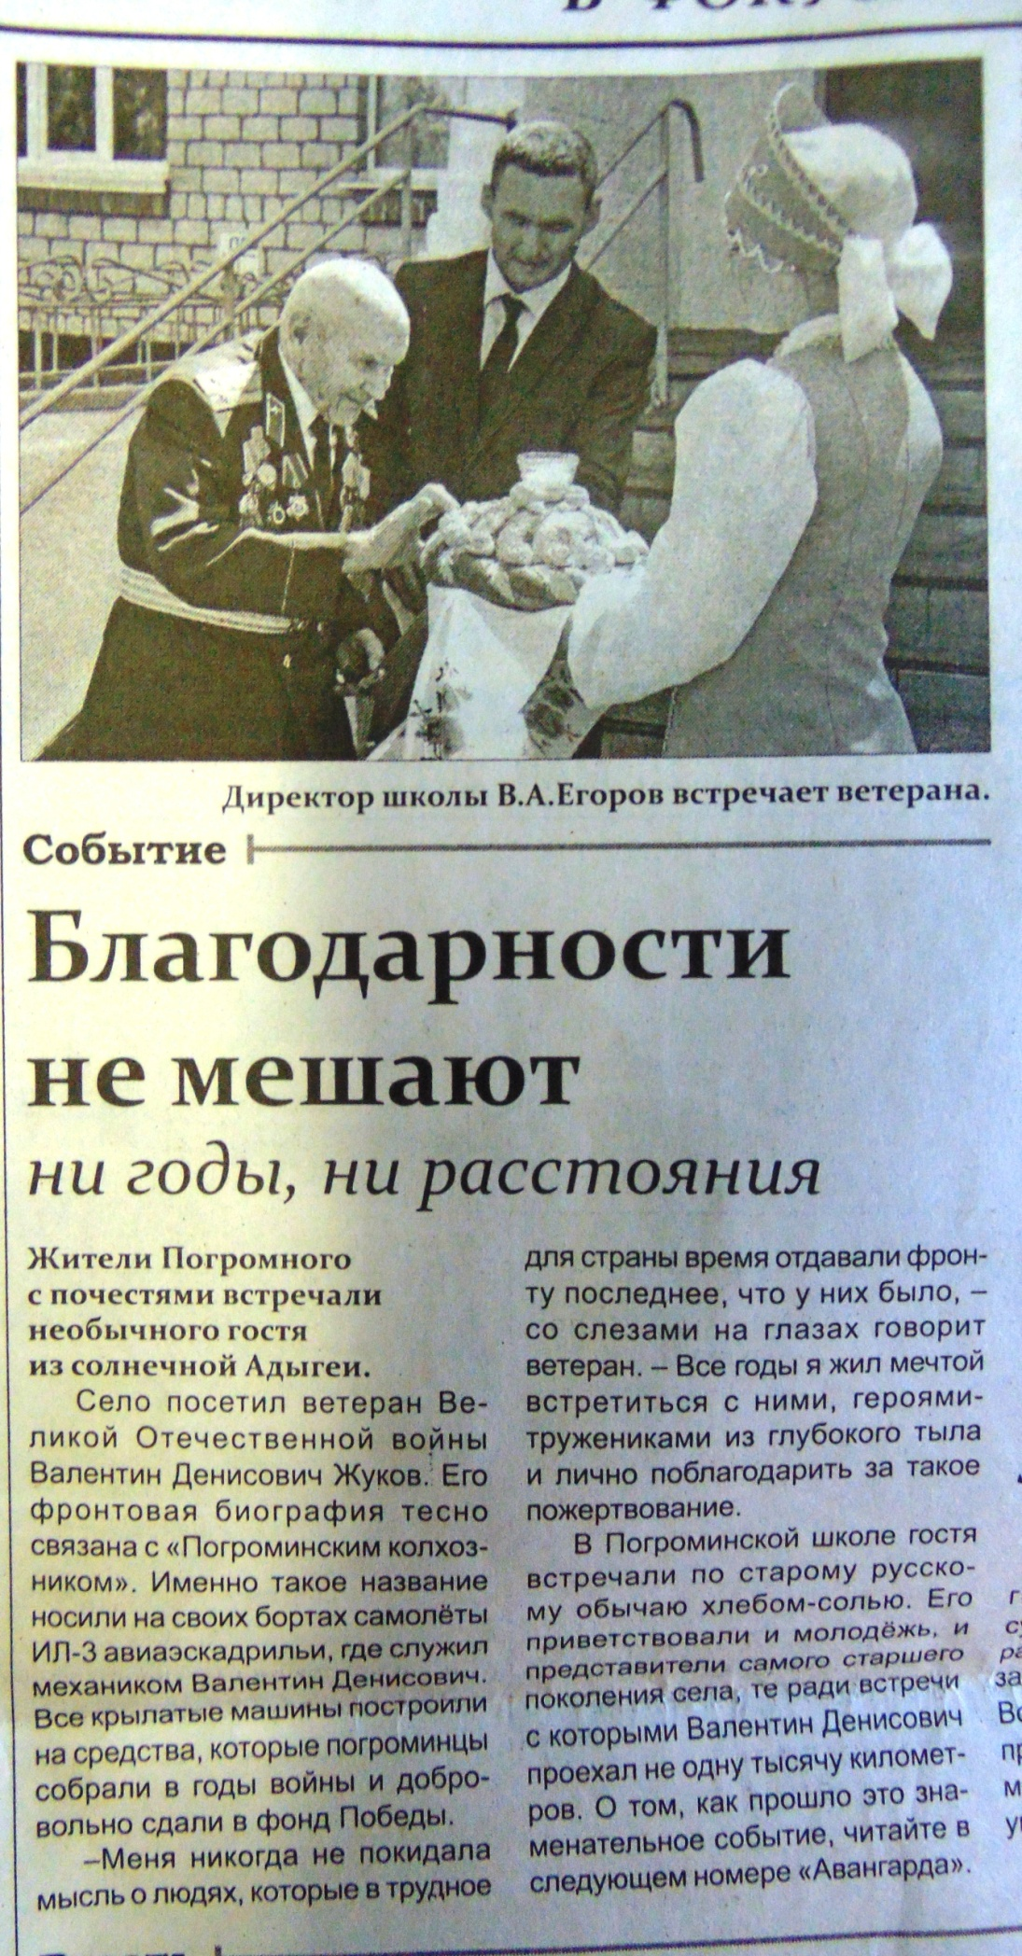

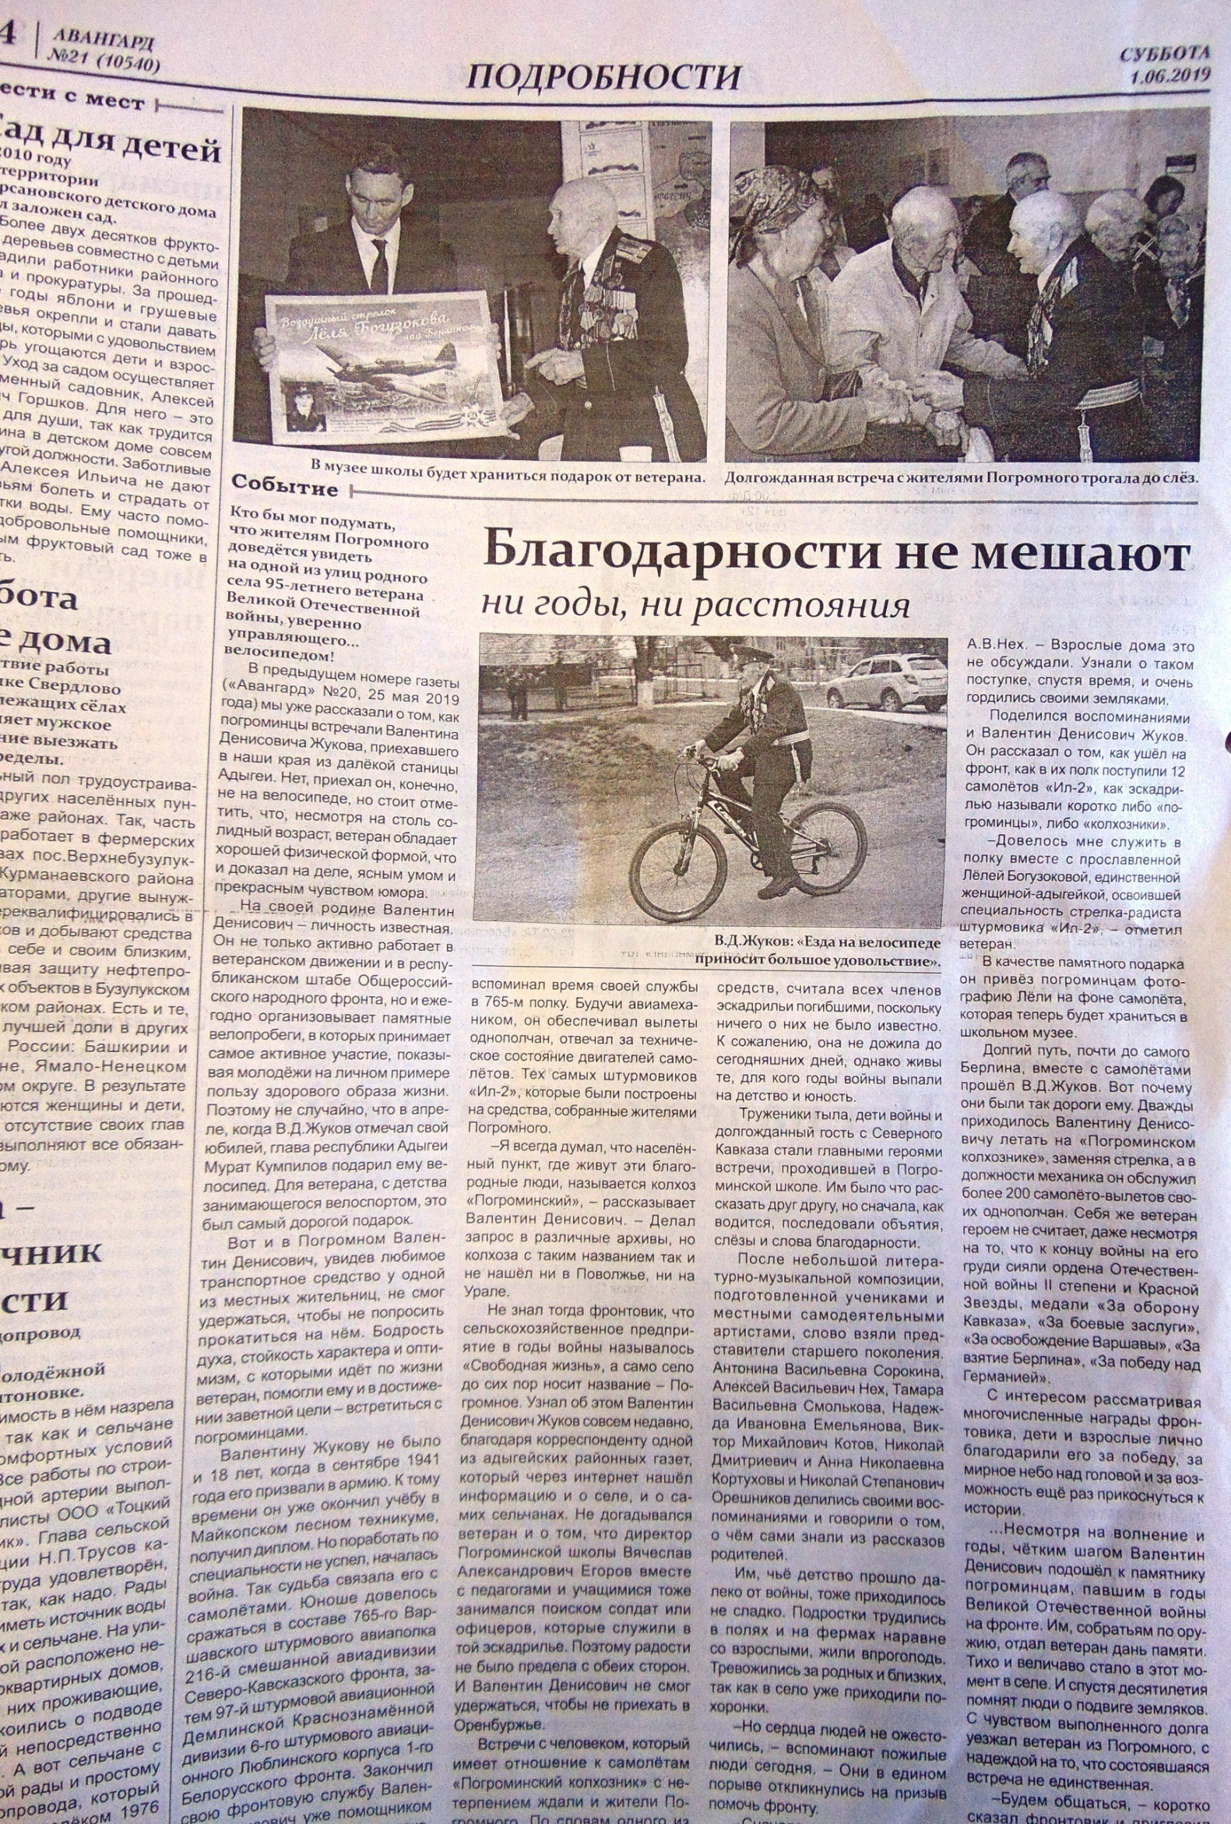
На сайте «Вести Оренбуржья» от 21 мая 2019г находится статья с видеорепортажем под названием «Черная смерть для фашистов: Адыгейский авиамеханик разыскал Оренбургское село, подарившее фронту 12 самолетов в 1944 году…». Данная статья доказывает действительность нашей встречи с Валентином Денисовичем и актуальность работы над данным проектом.
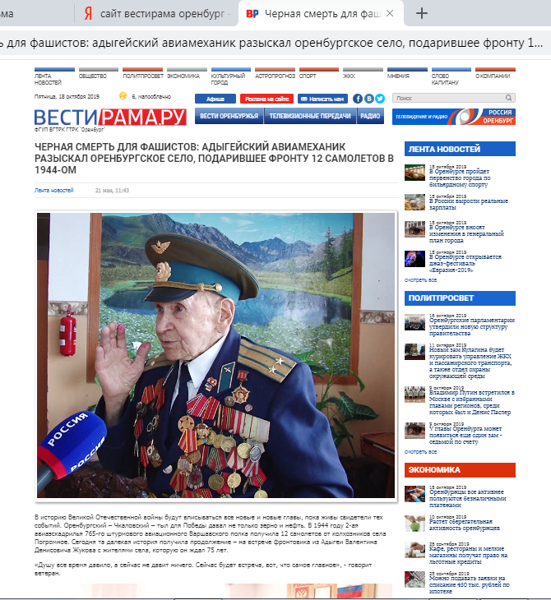

Во время встречи с Валентином Денисовичем мы узнали боевой путь самолетов «Погроминский колхозник» за что ему очень благодарны.
В декабре 2019 года история «Погроминский колхозник» получила свое продолжение. Валентин Денисович отправил нам в подарок три велосипеда, которые вручили нам активисты Оренбургского отделения ОНФ.
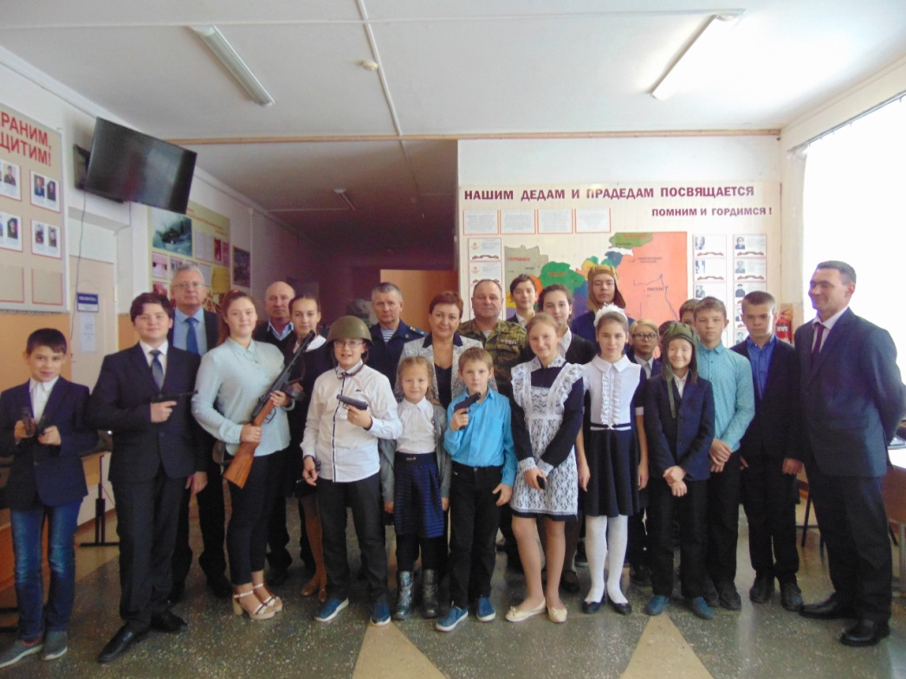
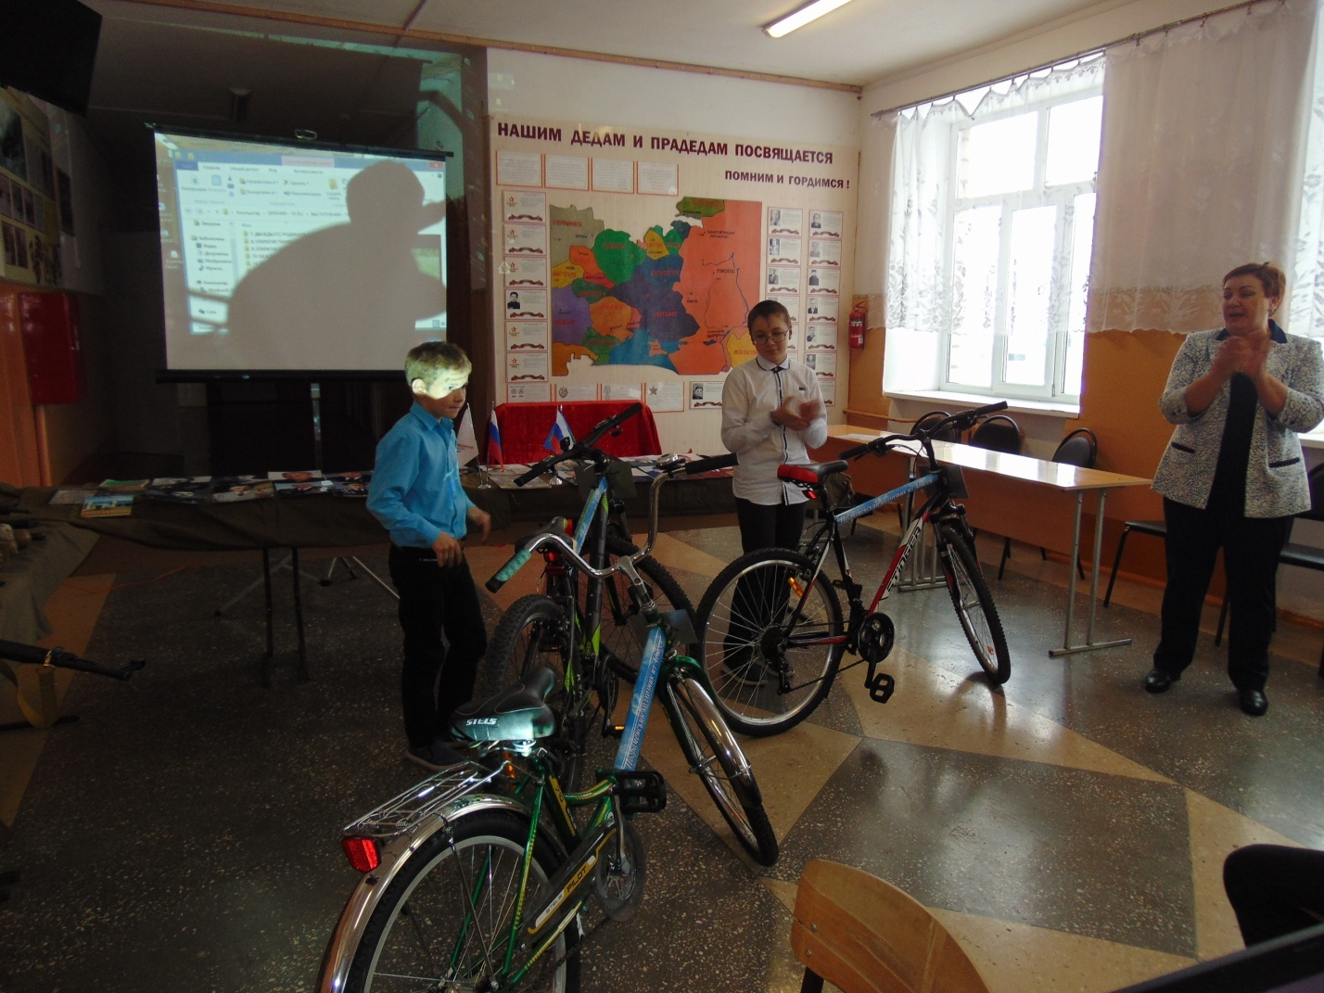

Историю наших самолетов мы решили подтвердить документальными фактами. Для этого использовали сайты сети Интернет. На сайте «Авиаторы второй мировой » http://allaces.ru/sssr/struct/p/shap765.php нашли много интересных фактов, подтверждающих слова Жукова В.Д.
Валентин Денисович передал в музей школы свои фронтовые фотографии.
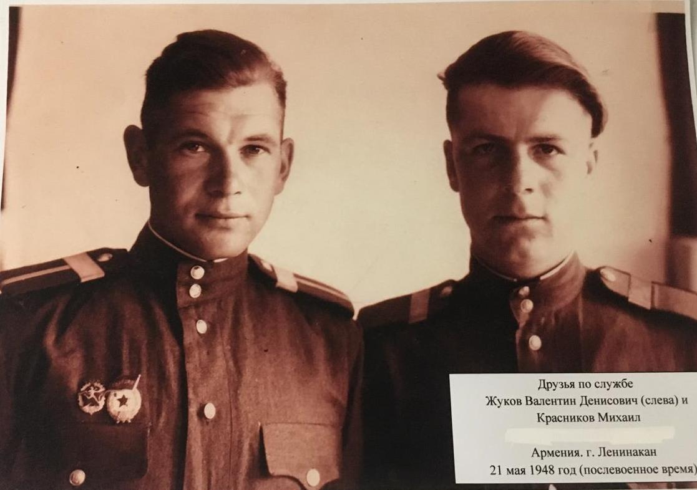
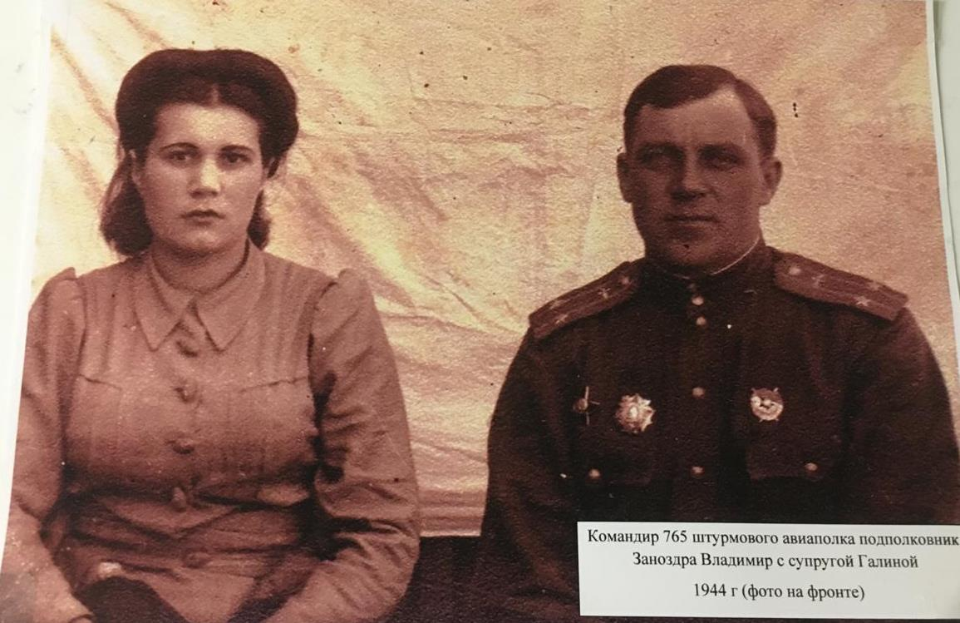

По словам ветерана ВОВ, на последней фотографии изображен командир765 штурмового авиационного полка подполковник Заноздра Владимир с супругой Галиной (1944г). На вышеуказанном сайте мы нашли информацию подтверждающие то, что командиром авиаполка, где находились наши самолеты, был подполковник Заноздра В.Г.
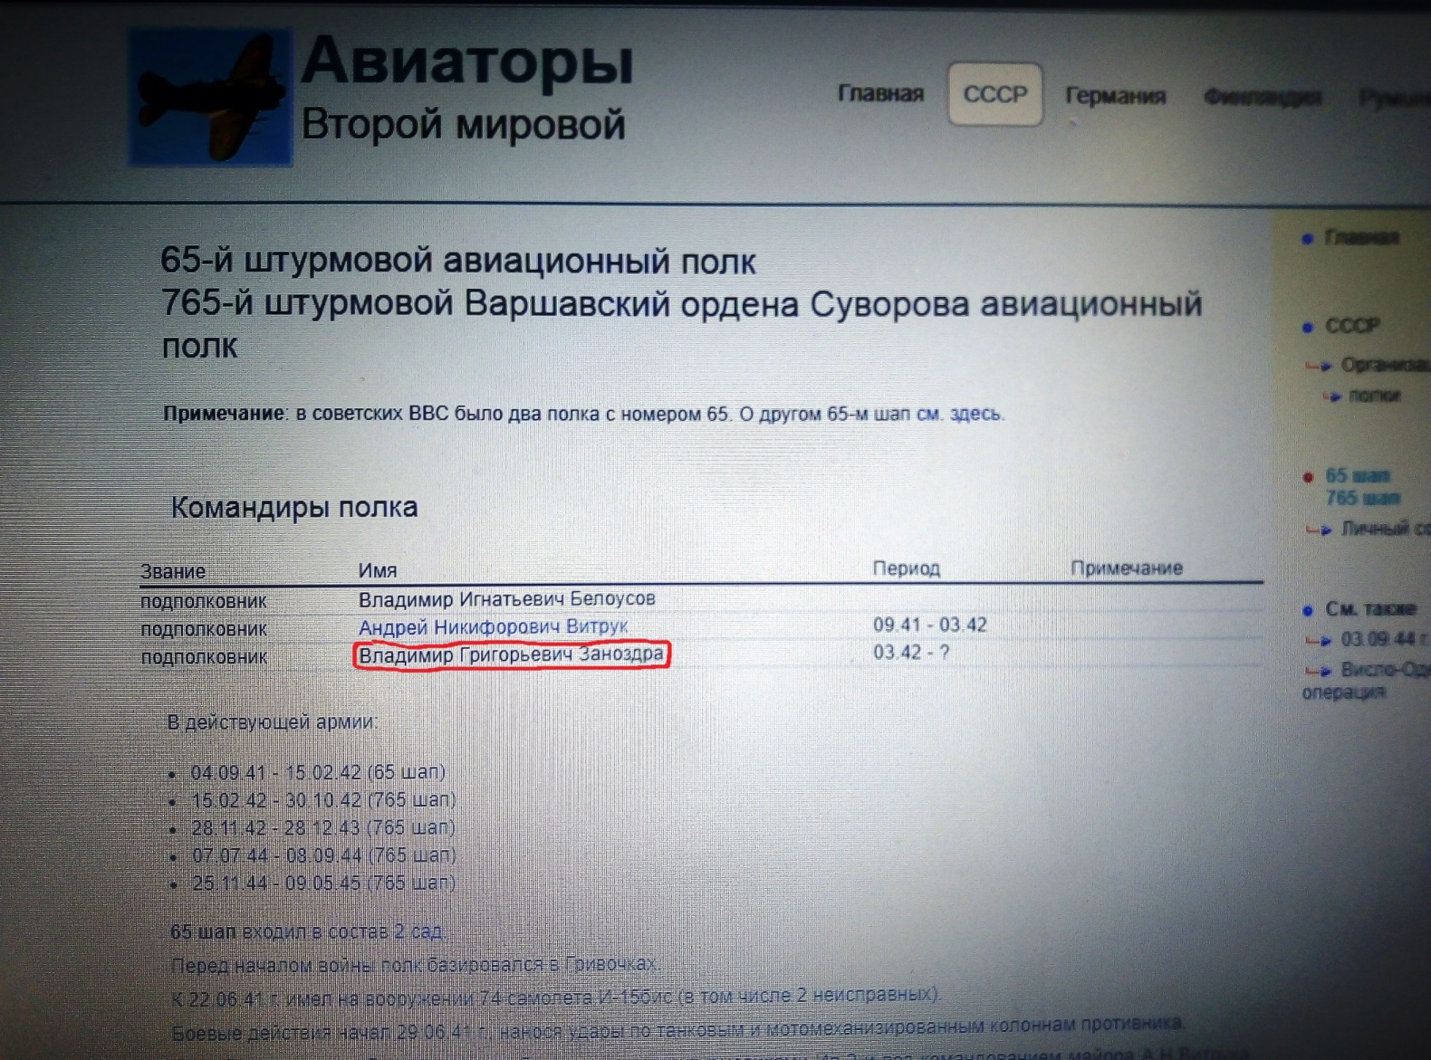
На этом же сайте мы нашли информацию подтверждающие слова нашего гостя, что за отличия в боях 15-17.01.45 г. за освобождение Варшавы 765 штурмовому авиаполку полку присвоено почетное наименование Варшавский.
20.03.45 г. за образцовое выполнение заданий командования в Восточно-Померанской операции и проявленные при этом доблесть и мужество Указом Президиума Верховного Совета СССР авиаполк был награжден орденом Суворова III степени. Так мы узнали боевой путь наших самолетов, которые в годы войны действительно находились в 765 ШАВОС полку.
Восто́чно-Помера́нскаяопера́ция — стратегическая наступательная военная операция вооружённых сил СССРпротив войск нацистской Германии с 10 февраля по 4 апреля 1945 года в ходе Великой Отечественной войны.
ВЫВОД:
Материалы средств массовой информации убедили нас в том, что наш проект действительно актуален, так как встреча с Валентином Денисовичем Жуковым стала значительной не только для нас, но и для всей Оренбургской области. В мае 2019года вся область узнала о подвиге нашиходносельчан в годы войны.Это еще раз доказывает, что наша работа ведется не зря. Кто, если не мы увековечит память об этих замечательных людях, которые жили в нашем селе.

Г) ВСТРЕЧИ С ЭКСПЕРТАМИ

ЖУРНАЛИСТЫ провели огромную исследовательскую работу.
Обратились в администрацию МО «Погроминский сельсовет», с просьбой предоставления списка тружеников тыла и детей войны нашего села для проведения социологического опроса. Данного списка в администрации сельсовета не оказалось.
Обратились к директору школы Егорову В.А с просьбой в оказании помощи сделать официальный запрос в Государственное казенное учреждение Оренбургской области Центр социальной поддержке населения на имя директора Ягодкиной О.П.. Нам пришел ответ со списком детей войны и тружеников тыла с. Погромное. По содержанию списка в нашем селе в настоящее время проживают 10 тружеников тыла и 25 человек, относящиеся к категории «дети войны».
Члены активной группы посетили тружеников тыла и детей войны села, рассказали им о цели данного проекта и провели социологический опрос. Все жители села одобрили наш проект и поддержали нашу инициативу.
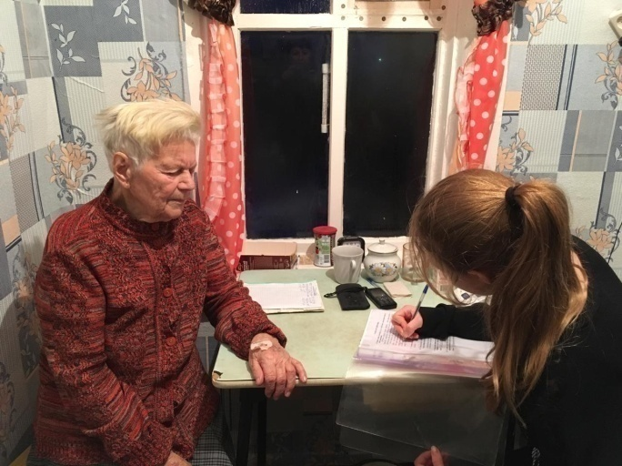
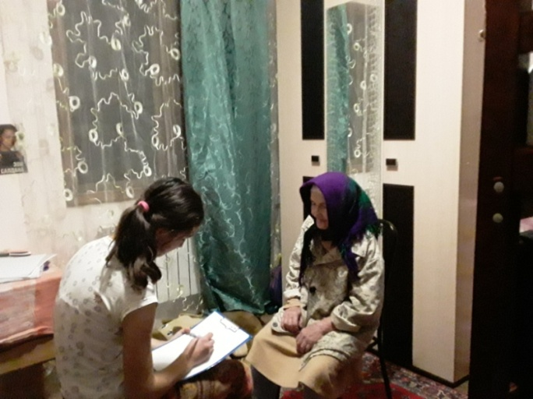

Мы обратились к директору школы Егорову В.А с просьбой в оказании помощи в реализации данного проекта:
- Организация поездки в г.Бузулук в ритуальное и рекламное агентство для примерного расчета бюджета проекта и ознакомления имеющихся дизайнов стел;
- Установка стелы школьными рабочими на территории памятника;
- Обращение в Попечительский совет школы для финансирования проекта;

Обратились к главе КФХ «Бантиков» Бантикову Александру Петровичу с просьбой в организации доставки стелы из ритуального агентства г.Бузулука в наше село.
Обратились к председателю Попечительского совета школы Молоствову Петру Ивановичу с просьбой о финансировании проекта.
ВЫВОД:
В реализации проекта нам оказал посильную помощь директор МБОУ Погроминская СОШ Егоров В.А.. Директор школы обратился в Государственное казенное учреждение Оренбургской области «Центр социальной поддержки населения». С вышеуказанного учреждения мы получили поименные списки тружеников тыла. Вячеслав Александрович организовал поездку в ритуальное и рекламное агентства города Бузулука. Агентства ознакомили нас с прайс-листом и эскизами возможных стел. Также Вячеслав Александрович обязался организовать установку стелы на территории памятника села. Глава КФХ «Бантиков» Бантиков А.П. дал нам положительный ответ на просьбу по доставке стелы из агентства в с.Погромное. Попечительский совет школы обязался выделить на реализацию проекта необходимую сумму. Во время встречи со старожилами села, мы получили массу положительных эмоции, так как услышали много добрых слов в наш адрес. Встречи со старожилами села нас еще больше мотивировали на скорейшую реализацию проекта.

Активная группа организовала собрание творческих ребят школы.На данном собрании обучающиеся разработали дизайн стелы.
Разрабатывая дизайн стелы, мы взяли на себя огромную ответственность. Мы решили, что на стеле должен быть изображен самолет ИЛ-2 с надписью «Погроминский колхозник». Прототип самолетов, подаренных в годы войны жителями нашего села в фонд обороны СССР.
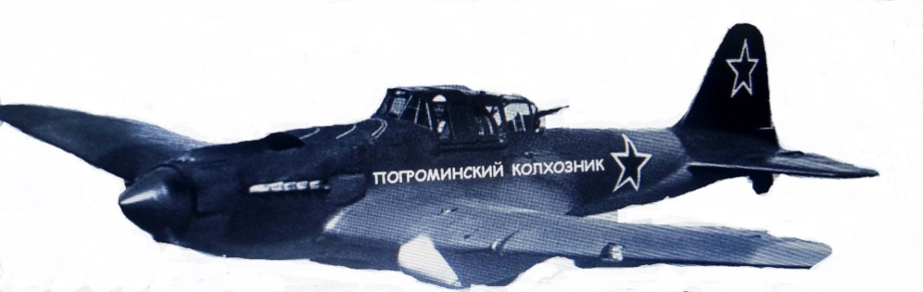

Немаловажным стало отображение самого подвига, а именно то каким образом погроминцы смогли реализовать свой план.
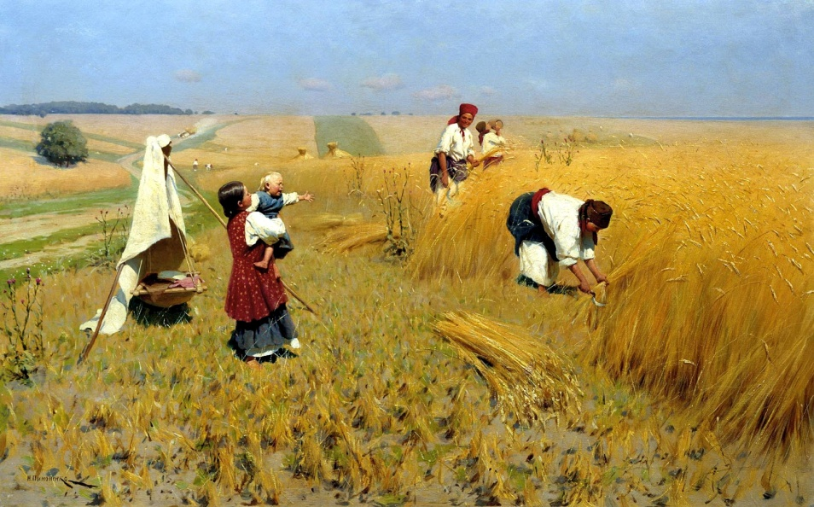

Размещение на стеле телеграммы от самого И.В. Сталина со словами благодарности является самой важной частью.
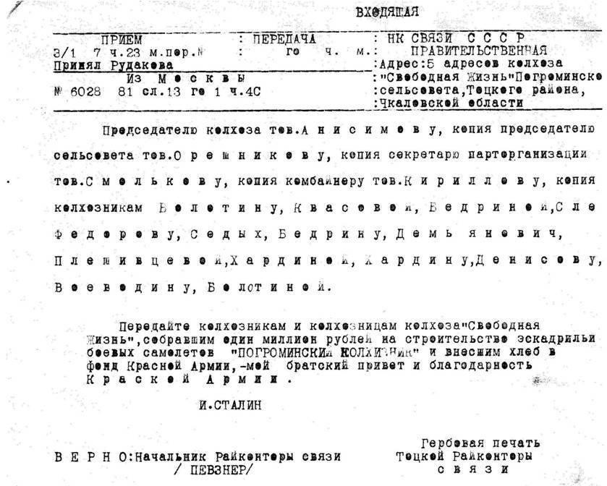

Ну и конечно надпись на стеле выразила нашу благодарность за Великий подвиг наших предков в годы ВОВ.
Трудовому подвигу
жителей села Погромное
в годы Великой Отечественной войны
посвящается…
После разработки дизайна мы представили его главе администрации МО «Погроминский сельсовет»Молоствову П.И. Петром Ивановичем был утвержден дизайн стелы.
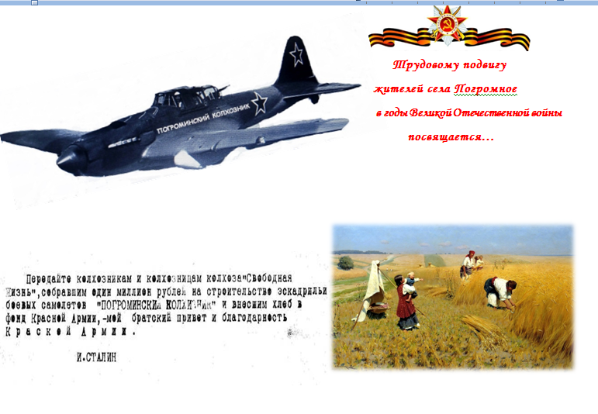

Далее мы отправили наш макет в ритуальное агентство. Представители агентства нам пояснили, что данная работа по заказу выполняется в городе Ростов на Дону. В течение нескольких дней нам пришел ответ с разработанным дизайнерами макетом.

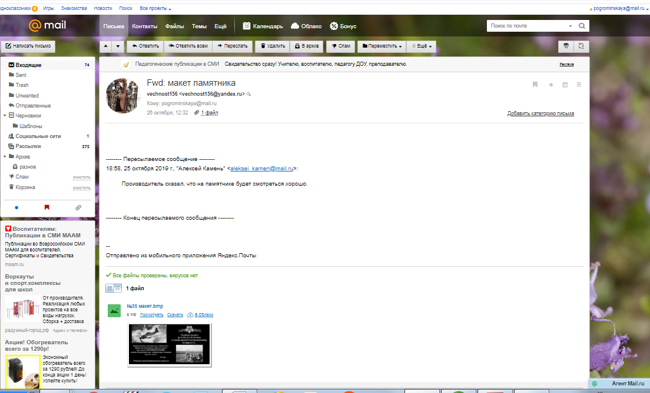
(Скриншот переписки с ритуальным агентством «Вечность» )

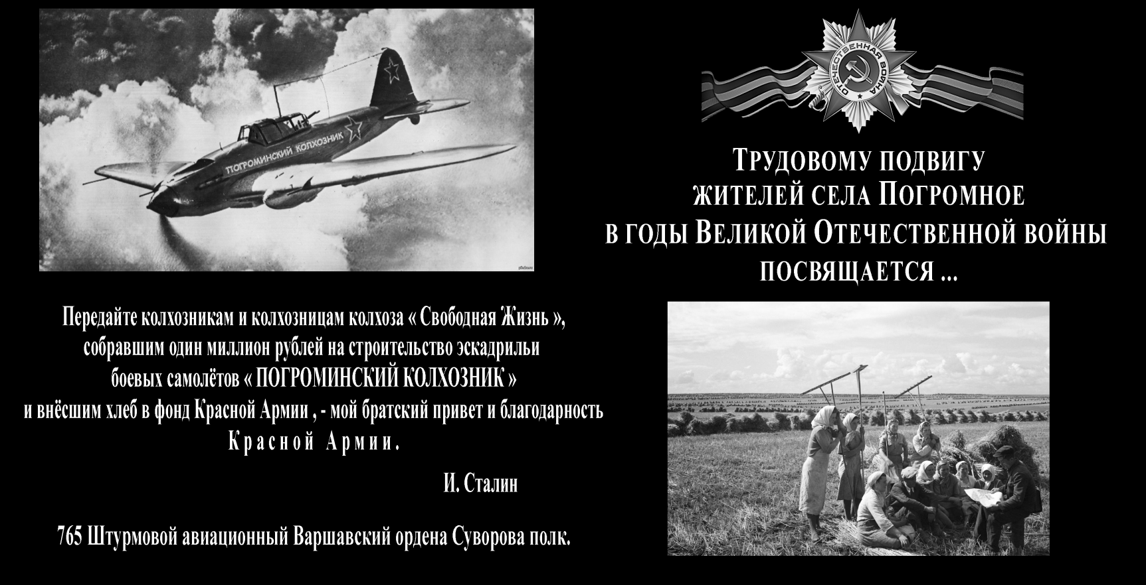
Макет памятника, разработанный дизайнерами ритуального агентства
Макет стенда, размещенный в здании МБОУ Погроминская СОШ
размер (120/220)
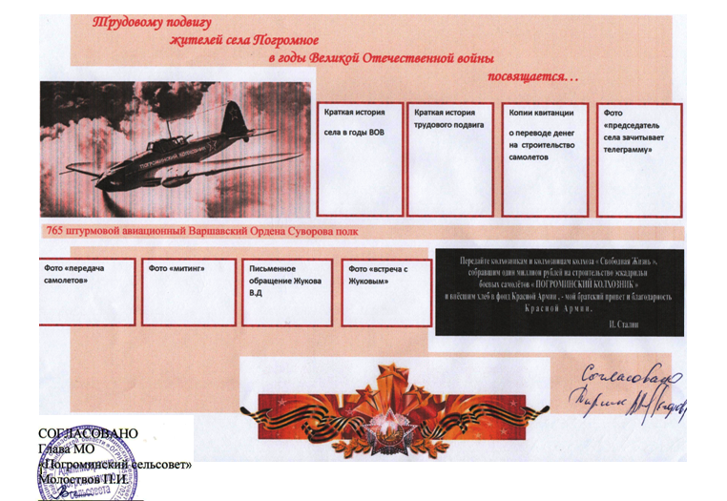

ВЫВОД: Разрабатывая дизайн стелы и макет стенда, мы еще раз соприкоснулись с историей нашего села и почувствовали, что именно мы являемся хранителями и очевидцами этого замечательного подвига, поняли, что именно мы передаем его нашим потомкам. И надеемся на то, что наши потомки будут хранить историю нашего родного уголка так же бережно, как мы. Макет мемориальной стелы, разработанный дизайнерами ритуального агентства,был немного изменен, но нам и главе администрации МО «Погроминский сельсовет» Молоствову П.И. он понравился и был окончательно утвержден.

Бюджет проекта
«Связь времен и поколений»
Смета расходов
Наименование |  | Стоимость/руб. – кол-во | Итоговая стоимость/руб
Мемориальная стела
Стела | 21 600/1 |  | 21 600
Информационный стенд
Стенд |  | 6040/1 | 6040
Всего 27640

Председатель Попечительского совета МБОУ Погроминская СОШ Молоствов П.И.
Члены Попечительского совета: Кузмин Э.И.
Богатов А.А.
Бантиков А.П.

Директор МБОУ Погроминская СОШ Егоров В.А.
Куратор проекта «Связь времен и поколений» Рахматулина Е.Р.
Председатель объединения «Наследники Победы» Юшина М.Н.

РАЗДЕЛ III. «РАЗРАБОТКА СОБСТВЕННОГО ВАРИАНТА РЕШЕНИЯ ПРОБЛЕМЫ».
Перспективный план работы по выполнению проекта
№ | Содержание мероприятия | Сроки исполнения | Ответственный
1. | Сбор информации (Беседы с односельчанами, сбор документальных данных, обработка материала) | Июнь-август | Журналисты
2 | Обработка и анализ собранной информации | Сентябрь | Журналисты
3 | Проведение социального опроса | Сентябрь | Социологи
4 | Разработка дизайна стелы и стенда | Сентябрь | Совет обучающихся  Куратор проекта
5 | Встреча с представителями ритуального агентства и спонсорами | Октябрь | Совет обучающихся  Куратор проекта
6 | Расчет бюджета проекта | Октябрь | Экономисты
7 | Составление обращений к представителям власти и индивидуальным предпринимателям | Октябрь | Юшина М
8 | Составление портфолио | Октябрь | .Журналисты
9 | Подготовка к защите проекта |  | Активная группа

Активная группа работая над проектом «Связь времен и поколений», написали ходатайства и обращения к директору МБОУ Погроминская СОШ Егорову В.А., председателю Попечительского совета Молоствову П.И, главе КФХ «Бантиков» с просьбой оказания помощи в реализации данного проекта.

РАЗДЕЛ IV.
«РЕАЛИЗАЦИЯ ПЛАНА ДЕЙСТВИЙ КОМАНДЫ».
Результаты работы по перспективному плану
- Учащиеся школы встретились с односельчанами, провели с ними беседы, собрали документальные данные, обработали материал, имеющийся в школьном музее, в ресурсах сети интернет. Собрали информацию, на основе которой был реализован проект.

- Обратились с ходатайством к директору МБОУ Погроминская СОШ Егорову В.А. с просьбой организовать поездку в ритуальное и рекламное агентство г.Бузулук. А также с просьбой в организации установки стелы на территории памятника села.

- Обратились к Егорову В.А. с просьбой в оказании помощи поиска источников финансирования проекта.

- Обратились главе КФХ «Бантиков» с просьбой оказания помощи доставки мемориальной стелы в село Погромное.

Итоги работы над проектом
- разместили информационный стенд, посвященный трудовому подвигу жителей села Погромное в здании МБОУ Погроминская СОШ
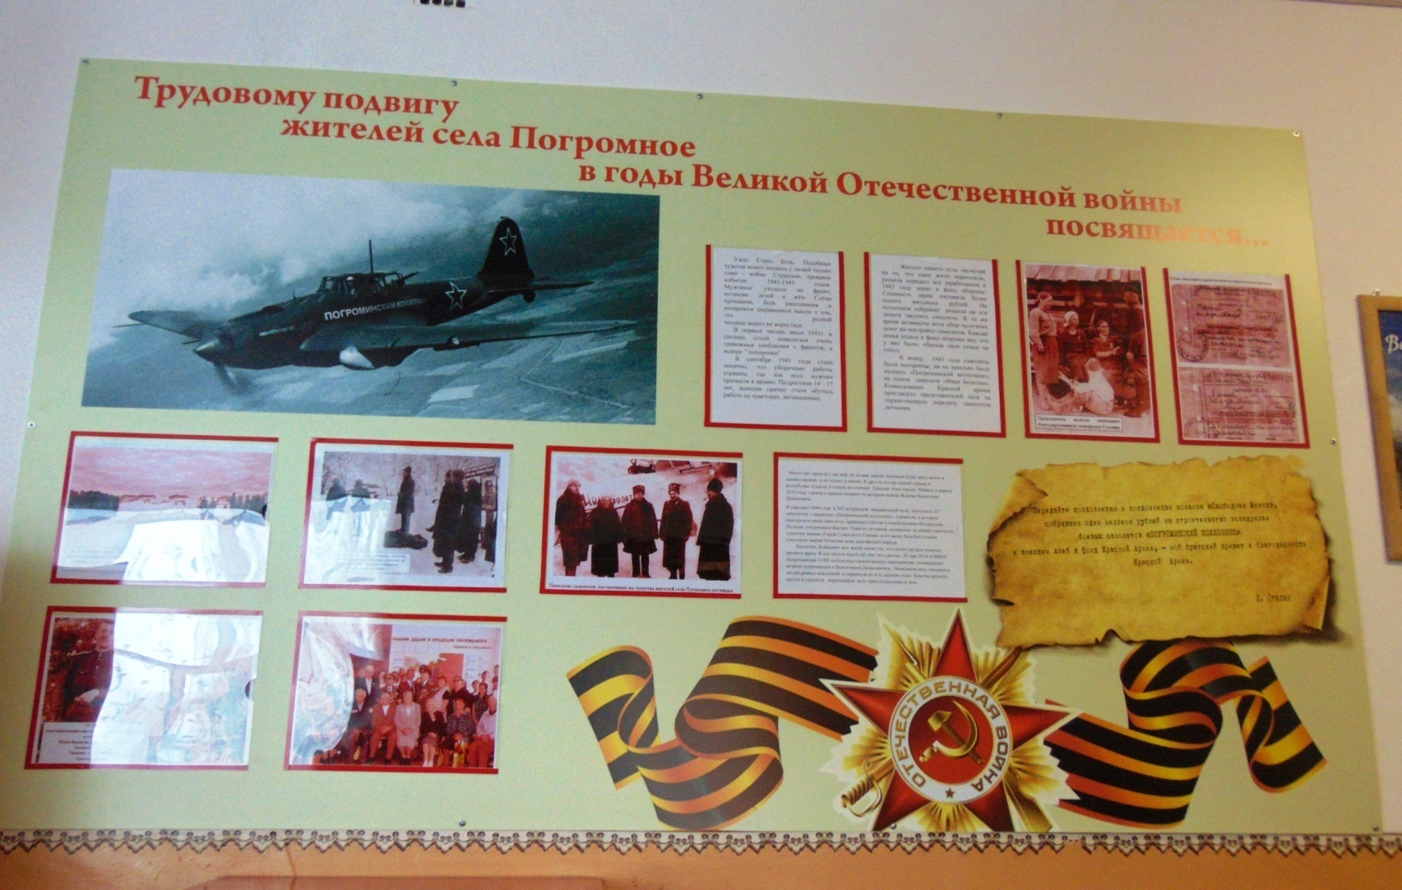

- изготовили стелу, посвященную трудовому подвигу жителей села Погромное, которая будет установлена в канун 75летия Победы над фашизмом на территории памятника села.
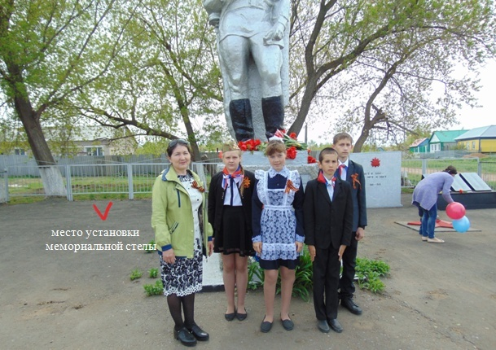

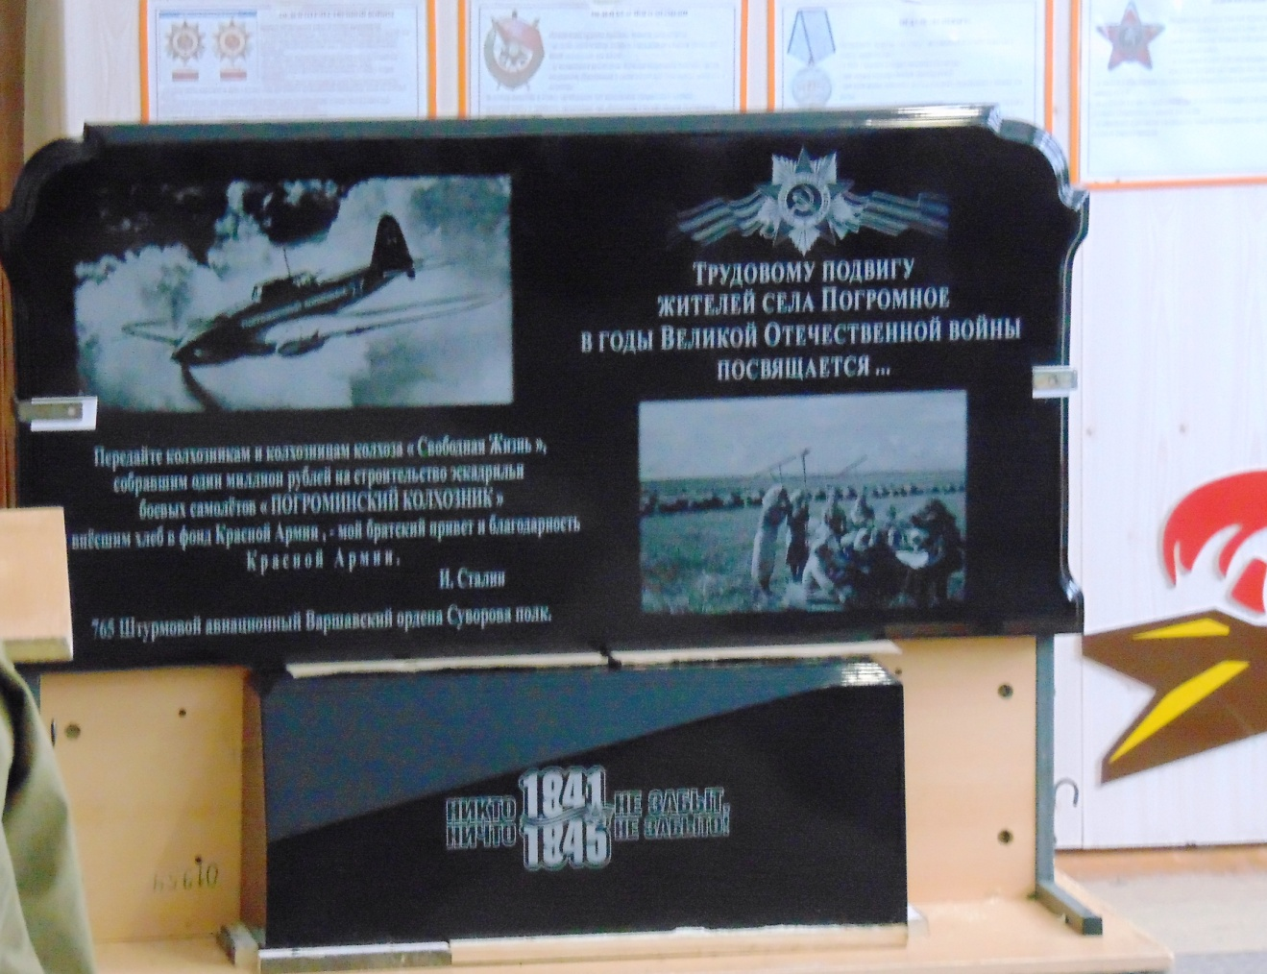

Своими подвигами наши деды и прадеды подарили нам жизнь, подарили свободу, мирное небо. Но за все это была заплачена огромная цена – миллионы человеческих судеб. Правительственными наградами отмечено 180 жителей села, дважды удостоены орденов 7 человек, трижды орденоносцами стали 3 человека, один наш землях награжден орденами 4 раза. Орденами и медалями посмертно награждены 17 жителей нашего села.
Путь к победе был тяжелым и трудным, ведь она досталась ценой огромных жертв и материальных потерь. Как и весь народ, труженики тыла нашего села внесли весомый вклад и заплатили огромную цену за победу в Великой Отечественной войне. Тяжелые условия жизни, изнуряющая работа, голод, потеря родных, здоровья, возможности учиться - такова была цена победы.

И, несомненно, самоотверженный труд наших бесстрашных, мужественных предков – прекрасный образец для воспитания нас, молодого поколения России.

Проходят годы чередою,
А счастье памятного дня
До сей поры живет со мною,
Волнует радостно меня.
Победный день – незабываем!
Бесценен он, мы говорим
И мы в наследство оставляем
Его потомкам дорогим!
Алексей Коротич
(Тоцкий район)

